

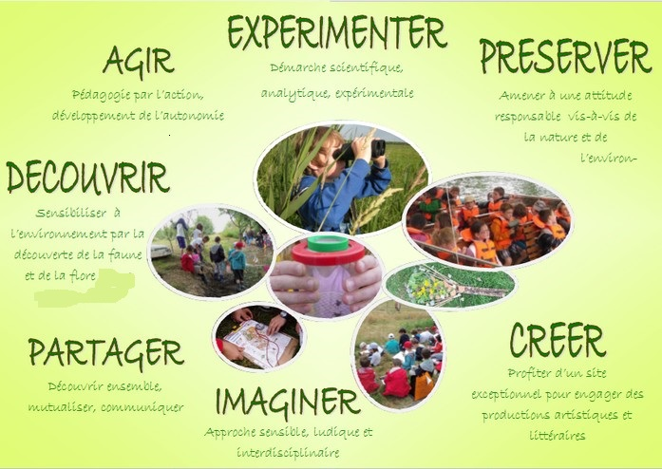
Sur demande

ANIMATIONS éducation à l’environnement








Des ateliers et des animations pour tous
‘(Particuliers et institutions)
Pour vous accompagner dans la découverte, l’étude, la protection et la valorisation de la Nature.

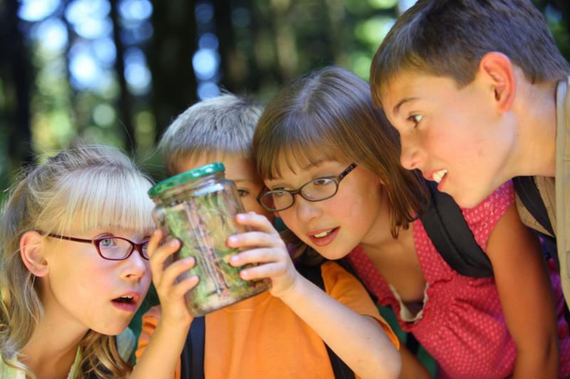
Approches pédagogiques multiples :
Sensorielle, artistique, imaginaire,
Ludique, manuelle,
Scientifique,
Corporelle, citoyenne…
A.TA.NA

Anim’TA NAture
Animations
Education à l’environnement

